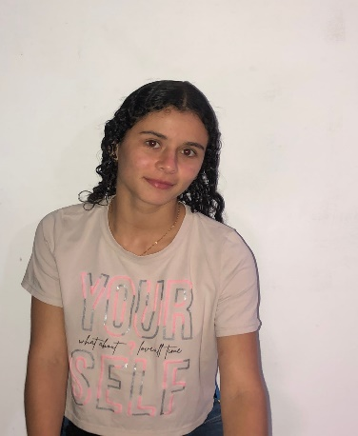

fotografia

YESIKA PAOLA SALGADO OSORIO
TECNICA PROFESIONAL EN SOPORTE Y OPERACIÓN DE SISTEMAS INFORMATICOS

Calle 3 con carrera 11
1.054.856.351 – Pensilvania, Caldas.
3205363219
yesikapaolasalgado178@gmai.com

Perfil Profesional

Técnica profesional en soporte y operación de sistemas informáticos. Capacidad y disponibilidad para trabajar en grupo. Con muchas ganas de trabajar y seguir aprendiendo.

Información Académica

- INSTITUCIÓN EDUCATIVA PENSILVANIA.
BACHILLER ACADÉMICO CON PROFUNDIZACIÓN EN INGLÉS.
04 DE DICIEMBRE 2020

- IES CINOC
TECNICA PROFESIONAL EN SOPORTE Y OPERACIÓN DE SISTEMAS INFORMATICOS.
CURSANDO

Referencias

Profesionales
Leidy Johana Osorio Betancur
Auxiliar de enfermería
Clínica Avidante Manizales
3117808864
Personales
Jose Leónidas Cortes
Auxiliar de enfermería
Clínica San Marcel
3215252108

Para los efectos legales, certifico que todas las respuestas e informaciones anotadas por mí, en la presente Hoja de Vida, son veraces (C.S.T. Art 62 Núm. 1o) Régimen Laboral Colombiano

Yesika Paola Salgado O
FIRMA
1.054.856.351 – Pensilvania

